**宁波市领军和拔尖人才培养工程**

**信息管理系统中期考核模块操作手册**

(个人手册)

目录

1. 登录系统 1

2. 中期考核-业绩成果表 1

3. 中期考核-考核登记表 2

3.1. 人选基本情况 2

3.2. 培养人在培养期内的工作总结 3

3.3. 主要业绩/经费使用情况 3

3.4. 个人真实性承诺 4

4. 历史记录 4

4.1. 状态 5

4.2. 操作 5

# 登录系统

浏览器输入网址：[https://nbzj.rcpx.net/LJBJ/](https://nbzj.rcpx.net/LJBJ/" \l "/LJBJ_F/index)，可进入宁波市领军和拔尖人才培养工程信息管理系统首页。

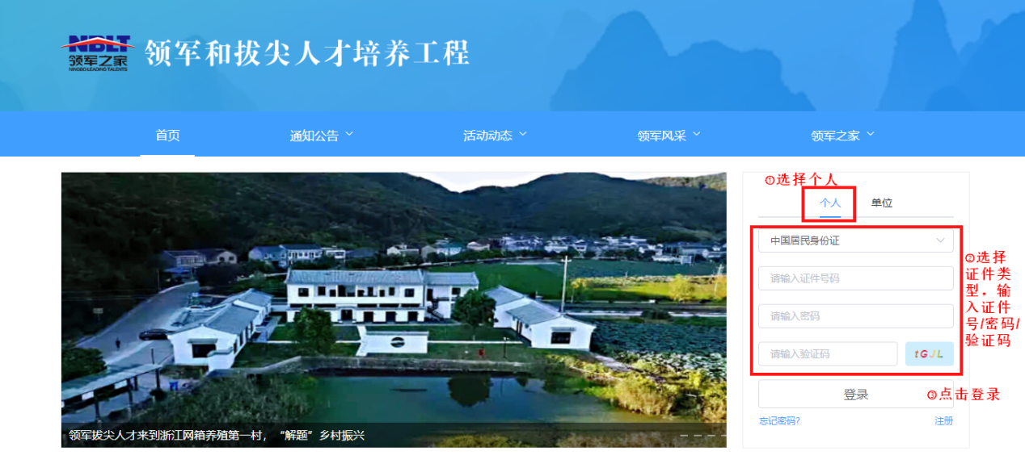

参加中期考核人员可在图示位置选择“个人”并选择证件类型、输入账号、密码及验证码进行登录。申报人员证件类型为居民身份证，登录密码为身份证后六位，证件类型为其他类型则密码为123456。

# 中期考核-业绩成果表

点击导航栏【中期考核】，需先填写【业绩成果表】，才可填写【考核登记表】。

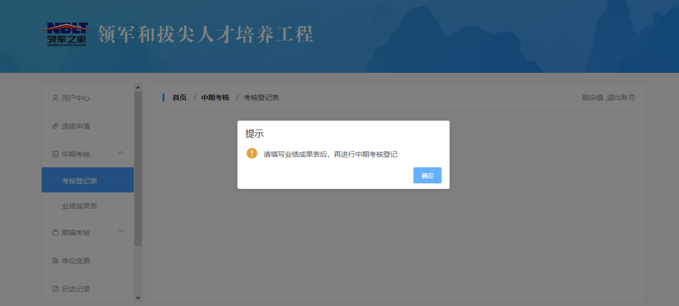

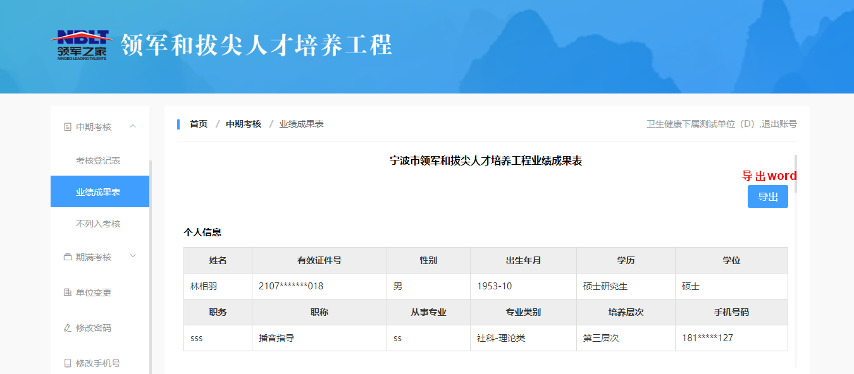

【业绩成果表】需根据页面所示填写用户业绩成果情况。填写完成后点击下方【保存】按钮进行保存。保存成功后若要再次编辑，需将页面拉至页面底部，点击【编辑】按钮，进行编辑后保存。点击右上角【导出】按钮可将业绩成果表导出，模版为word格式。

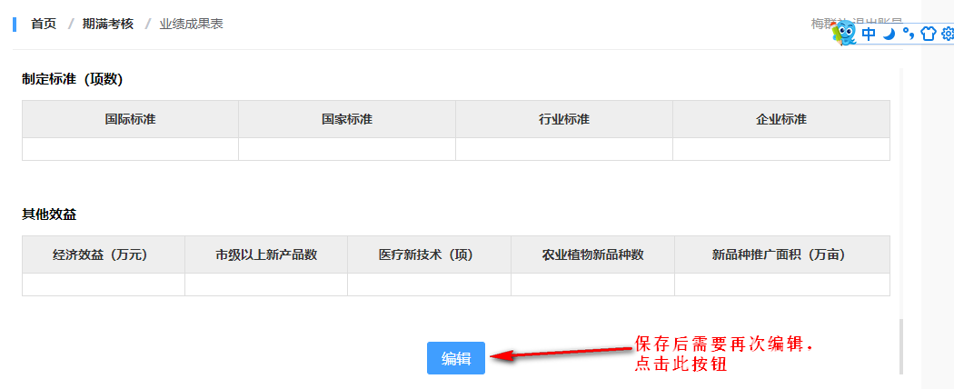

# 中期考核-考核登记表

点击导航栏【中期考核】下的【考核登记表】，进入登记表填写界面。|

## 人选基本情况

申报界面左侧为导航栏，右侧为待填写内容。

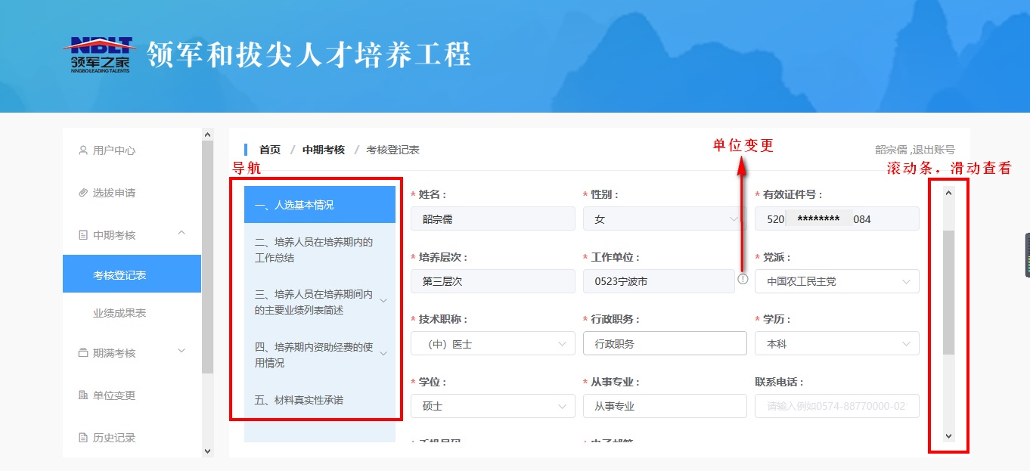

①用户根据申请类别填写信息，系统会自动获取用户信息，用户可进行编辑修改。

②点击下一步：用户需将当前页竖向滚动条拉至底部方可点击下一步，以防漏填。

③若需修改申请类别，可点击右上角申请类别跳转至修改申请类别界面。

④若工作单位发生变化，可点击工作单位旁按钮跳转至单位变更界面进行单位变更操作。（注意：用户进行单位变更，若新工作单位在系统中已经注册可直接选择，若新工作单位未注册，那提醒新工作单位需先进行注册）

## 培养人在培养期内的工作总结

填写培养人员在培养期内的工作总结，600字以内。填写完成后可点击下一步进入主要业绩内容的填写。

## 主要业绩/经费使用情况

培养人在培养期内的工作总结填写后，点击下一步可进入主要业绩的填写，也可点击左侧导航栏展开主要业绩和资助经费的使用情况内容，跳转至相应界面进行填写。

①添加单项论文/著作/相关经历等，需要先完成前一条记录的填写，方可点击添加。删除则需要在单条记录右上方点击进行删除。（只剩一条记录不可删除）

②只有确保该项内容填写完整后，方可点击保存和下一步按钮，若保存和下一步按钮为灰色则表示不可点击，需检查是否有遗漏内容未填写完整。

③若已填写业绩成果，则必须上传佐证材料。佐证可上传PDF/png/jpg/doc/docx/xlsx/xls/mp4等类型文件，鼠标悬浮文件之上可查看或删除上传的文件。

④填写时请勿遗漏表头内容，如下图：



⑤若选择的专业类别中需填写“承担的主要科研项目、基金项目情况”，其中“项目或课题评价”可选择“国际先进水平/国内先进水平/填补国内空白/其他”，如选择“其他”务必填写“其他”的具体内容。此项为非必填项，填写后也可点击右侧删除按钮进行删除。

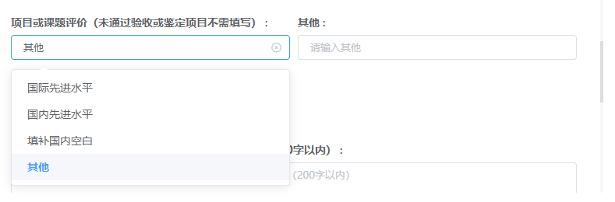

## 个人真实性承诺

手机扫描系统显示的二维码进行个人承诺签字，提交后可在系统上点击【签名后刷新】按钮查看签字情况。

# 历史记录

导航栏选择【历史记录】，可查看考核状态和当前环节，还可查看详情并能下载PDF。

**当前环节：**包括“用人单位”、“主管部门”、“专家评审”、“联席会议评审”和“入库”。

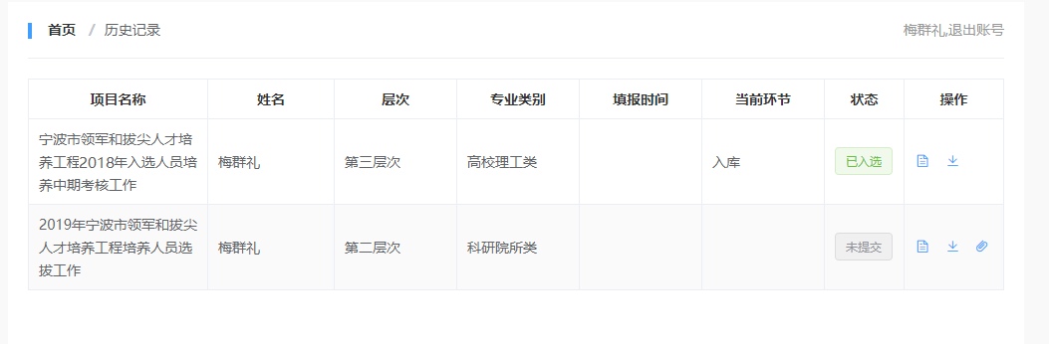

## 状态

**待提交：**考核材料未提交或考核材料被退回，可点击跳转至中期考核登记表填写界面。

**已提交：**考核材料仍在审核中。

**考核结束：**考核流程结束。

## 操作

**（1）详情：**

用户可点击查看填写详情。

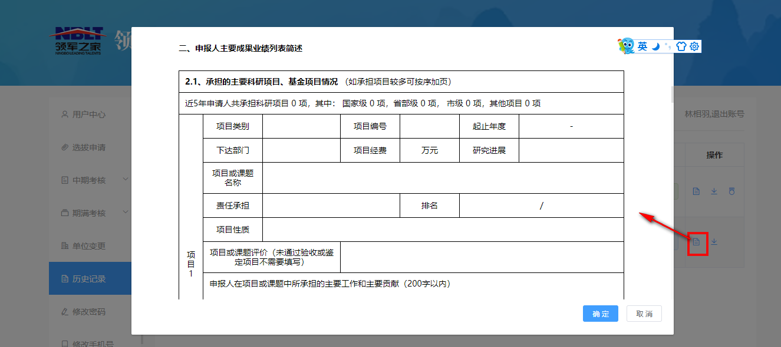

**（2）下载：**

用户可点击下载填写的中期考核登记表，格式为PDF。

谷歌浏览器打开下载PDF文件会跳转网页打开，网址处显示了文件所在位置；火狐浏览器打开会直接打开PDF文件。

